**2022年秋季学期信息学院专业硕士研究生课程**

**《工程数学》课程报告**



姓名：

学号：

专业：

年 月 日

要求：

（1）熟悉和掌握本课程中讲解的各种方法，按照题目要求完成各实验题，除特殊要求外，

字数和页码没有限制；

（2） 格式要求：行距为1.5，中文5号宋体，符号、变量、英文字符等用Times New Roman；

（3）双面打印一份，2023年春季学期开学第一周交（见群内通知）。

**第一部分：简答题（请简要回答以下问题，每小题字数不少于200字）**

1. 为什么要讨论误差？在实际问题研究中如何发现误差和处理误差？

2. 在数据处理过程中发现部分数据缺失时，有下述四种方法可以进行处理：（a）利用散点插值求缺失数据；（b）构造插值函数求缺失数据；（c）采用数据拟合求缺失数据；（d）将缺失数据直接删除。你会选择哪一种？请说明理由。

3. 在Newton-Cutes求积公式中，当系数是负值时，公式的稳定性不能得到保证，请解释原因并给出一种解决方案。

4. 求解方程组的迭代格式收敛的充要条件是什么？为什么需要这样的条件？

5. 你学过的约束或无约束优化方法有哪些？请对其中一种方法进行原理描述，并举例说明其在机器学习或实际问题求解中是如何应用的。

6. 在本课程所学的方法中，哪些方法将对你的研究有帮助？哪些方法没有帮助？请举例说明。

**第二部分：基础题（请按要求完成以下问题）**

1. 在四位有效数字的精度下计算积分，有以下两个算法：

算法1：

算法2：

请对这两个算法进行稳定性分析，说明哪一个算法更好。

2. 已知函数*f*(*x*) 的数表如下，请用两种插值方法计算*f* (0.596) ，给出方法描述和计算过程说明。



3.对某种现象的演变过程进行多次观测，得到的数据如下：

|  |  |  |  |  |  |
| --- | --- | --- | --- | --- | --- |
| 第*x*次 | 观测值*y* | 第*x*次 | 观测值*y* | 第*x*次 | 观测值*y* |
| 1 | 5.4167 | 11 | 6.5859 | 21 | 9.2420 |
| 2 | 5.5196 | 12 | 6.7297 | 22 | 9.3717 |
| 3 | 5.7428 | 13 | 6.9172 | 23 | 9.4974 |
| 4 | 5.8796 | 14 | 7.2538 | 25 | 9.7542 |
| 5 | 6.1465 | 15 | 7.4542 | 26 | 9.8705 |
| 6 | 6.2828 | 16 | 7.7368 | 28 | 10.1541 |
| 7 | 6.4653 | 17 | 7.8534 | 30 | 10.2495 |
| 8 | 6.5994 | 18 | 8.2992 | 31 | 10.3475 |
| 9 | 6.7209 | 19 | 8.7177 | 32 |  |
| 10 | 6.6207 | 20 | 9.0859 |  |  |

分别按下述两种方案进行拟合，求解拟合函数，给出第27次观测值并预测第32次观测值，需要写出拟合求解过程、主要代码及运行结果，并对这两种方案进行对比分析.

方案1：拟合函数为三次多项式；

方案2：拟合函数为非线性函数。

4. 矩阵三角分解的主要思想是什么？有哪几种常用的三角分解法？请选择你熟悉的一种方法求解下列方程组，对分解过程进行描述，给出相应的分解矩阵和计算结果。



5. 构造求解方程的根的迭代格式，讨论其收敛性，并将根求出来，满足。给出计算过程和计算结果。

6. 请用梯度法和拟牛顿法求解下列优化问题：



取初始点，并对求解过程进行说明，给出前两次迭代计算结果。

7. 已知某公园地形图和界牌/界桩点坐标点如下图所示，请计算该公园边界线长度和近似面积，给出求解步骤说明。

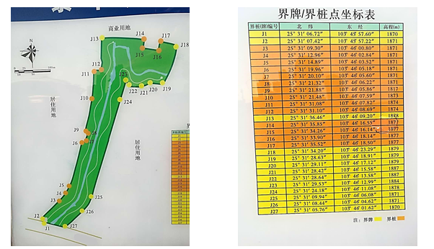

8. 求下图所示网络从点到点的最短路线和距离,给出求解过程的计算描述。

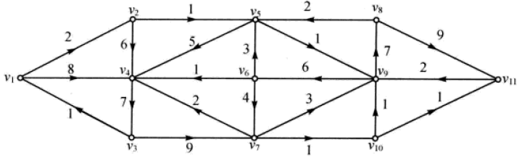

9. 求下图所示网络的最大流和最小割，给出求解过程的计算描述。

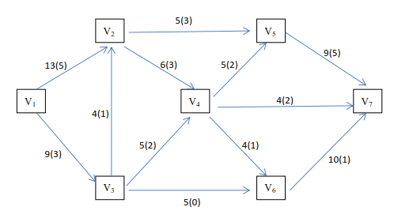

10. 有一居民小区，其自来水是由一个圆柱形水塔提供，水塔高12.2m，塔直径为17.4m。水塔是由水泵根据水塔中的水位自动加水。按照设计，当水塔中的水位降至最低水位约8.2m时，水泵自动启动加水；当水位升高到最高水位约10.8m时，水泵停止工作。表2给出28个时刻的数据，由于水泵正在向水塔供水，有4个时刻无法测到水位（表中用“--”表示）。

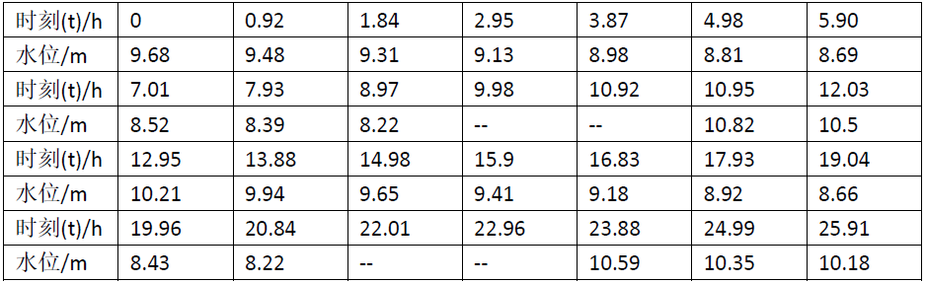

请完成以下问题：

（1）绘制水位数据散点图；

（2）以下是一个计算居民用水速度和日总用水量的步骤，请按要求补充中间结果。

第一步：水塔中水的体积计算。要计算水的流量，首先需要计算出水塔中水的体积，体积计算公式及代码如下：

第二步：水塔中水流速度的估计。居民用水速度就是水塔中的水流速度，水流速度就是水塔中水的体积对时间的导数。但由于没有每一时刻水体积的具体数学表达式，只能用差商近似导数。

由于在两个时段，水泵向水塔供水，无法确定水位的高度，因此在计算水塔中水流速度时要分三段计算，即：第一段从0-8.97h，第二段从10.95-20.94h，第三段从23.88-25.91h。

上面计算仅给出流速的离散值，如果需要得到流速的连续曲线，需要按下列方式分三段进行三次多项式拟合：用前6个数据点，即在时间区间[0,4.98]上拟合三次多项式；用第6个数据点到第10个数据点，即在时间区间[4.98,12.03]上拟合第二个三次多项式；用第10个数据点到第20个数据点，即在时间区间[12.03,25.91]上拟合第三个三次多项式。计算过程如下：

得到的曲线方程为：

第三步：日总用水量的计算。日用水量是对水流速度作积分，其积分区间为[0,24],利用数值积分方法计算，代码如下：

最终得到的日用水总量为：

结果分析（不少于150字）：

**第三部分：综合应用题（请按要求完成以下问题）**

1. 已知某物质有8个配送中心可以供货，有15个用户需要该物质。配送中心和用户之间单位物质的运费、用户物质需求量和配送中心的物质储备量见表1。

表1：数据

|  |  |  |  |  |  |  |  |  |  |
| --- | --- | --- | --- | --- | --- | --- | --- | --- | --- |
| 用户 | 单位物质运费 | | | | | | | | 需求量 |
| 1 | 2 | 3 | 4 | 5 | 6 | 7 | 8 |
| 1 | 390.6 | 618.5 | 553 | 442 | 113.1 | 5.2 | 1217.7 | 1011 | 3000 |
| 2 | 370.8 | 636 | 440 | 401.8 | 25.6 | 113.1 | 1172.4 | 894.5 | 3100 |
| 3 | 876.3 | 1098.6 | 497.6 | 779.8 | 903 | 1003.3 | 907.2 | 40.1 | 2900 |
| 4 | 745.4 | 1037 | 305.9 | 725.7 | 445.7 | 531.4 | 1376.4 | 768.1 | 3100 |
| 5 | 144.5 | 354.5 | 624.7 | 238 | 290.7 | 269.4 | 993.2 | 974 | 3100 |
| 6 | 200.2 | 242 | 691.5 | 173.4 | 560 | 589.7 | 661.8 | 855.7 | 3400 |
| 7 | 235 | 205.5 | 801.5 | 326.6 | 477 | 433.6 | 966.4 | 1112 | 3500 |
| 8 | 517 | 541.5 | 338.4 | 219 | 249.5 | 335 | 937.3 | 701.8 | 3200 |
| 9 | 542 | 321 | 1104 | 576 | 896.8 | 878.4 | 728.3 | 1243 | 3000 |
| 10 | 665 | 827 | 427 | 523.2 | 725.2 | 813.8 | 692.2 | 284 | 3100 |
| 11 | 799 | 855.1 | 916.5 | 709.3 | 1057 | 1115.5 | 300 | 617 | 3300 |
| 12 | 852.2 | 798 | 1083 | 714.6 | 117.4 | 1216.8 | 40.8 | 898.2 | 3200 |
| 13 | 602 | 614 | 820 | 517.7 | 899.6 | 952.7 | 272.4 | 727 | 3300 |
| 14 | 903 | 1092.5 | 612.5 | 790 | 932.4 | 1034.9 | 777 | 152.3 | 2900 |
| 15 | 600.7 | 710 | 522 | 448 | 726.6 | 811.8 | 563 | 426.8 | 3100 |
| 储备量 | 18600 | 19600 | 17100 | 18900 | 17000 | 19100 | 20500 | 17200 |  |

用表示用户编号，表示配送中心编号，表示第*i*个用户的需求量，表示第*j*个配送中心的物质储备量，表示第*j*个配送中心到第*i*个用户之间的单位物质运费，表示第*j*个配送中心对第*i*个用户的物质配送量。现有以下两种调运方案：

（1）配送量无约束时，最小费用调运方案模型可表示为：



s.t. 

（2）若每个配送中心，可以对某个用户配送物质，也可以不对某个用户配送物质；若配送物质，配送量要大于1000且小于等于2000，此时的最小费用调运方案模型为：



s.t. 

请分别对这两种方案进行求解，给出计算过程描述，将程序代码及计算结果截图附在题后。

2. 破碎文件的拼接在司法物证复原、历史文献修复以及军事情报获取等领域都有着重要的应用。随着计算机技术的发展，人们试图开发碎纸片的自动拼接技术，以提高拼接复原效率。

现有一页纸质文档，被碎纸机纵横切成个碎纸片（如下图所示），数据见附件1，需要设计一个自动拼接复原算法。

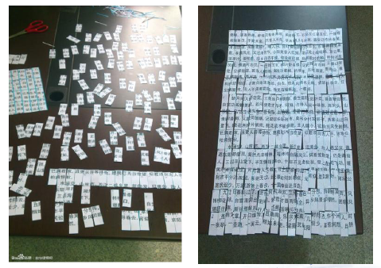

现有两个拼接方法，描述如下：

**方法一：一次性确定所有碎纸片的位置。**

已知一张纸被切成行、列，则每张纸片可用其所在的行、列编号来表述其位置。于是，将纸片依次编号为，令





令表示碎纸片和左右拼接（左右）的差异度指标值，表示碎纸片和上下拼接（上下）的差异度指标值。

定义目标函数为：所有碎片的左右和上下差异度指标值之和最小，即



s.t. （每个碎片只能放在一个位置上）

（每个位置只能放一张碎片）

**方法二：分组确定碎纸片的位置。**

（1）分行。假设每一行的最左边一块可以人工识别出来，依次记为，其它碎片记为，每一个与的相似度记为，令



定义目标函数为：碎片分组后的总相似度最大，即



s.t.  每张碎片必在某一行

 每行有张碎片



（2）行内排序。将每一行的碎片依次编号为，定义两碎片之间的有向距离为。

令 

目标函数为： 

s.t. 



请比较这两种方法的特点。如果需要你来完成，你选择哪个方法？请说明理由，并编程实现你选择的方法，给出方法描述、程序代码及计算结果。

3. 现有95个目标点的数据见附件2。在每一行中第1列是目标点的编号，第2、3列分别是该目标点的坐标，第4列是该目标点的重要性分类，“1”表示该点是第一类重要点，“2”表示该点是第二类重要点，未标明数字的是一般点，第5、6、7列标明该行目标点与这些点的连接关系。请完成以下问题：

（1）画出这些目标点的无向图，一类点用“☆”表示，二类点用“*”表示，一般点用“•”表示，每个点的位置坐标也需要标出；

（2）当权重为距离时，求该无向图的最小生成树；

（3）分别求出点L到点R3和点P到L2的最短距离和最短路径，并画出最短路径。

4. 无人机在抢险救灾中的优化运用。

2017年8月8日，四川阿坝州九寨沟县发生7.0级地震，造成了不可挽回的人员伤亡和重大的财产损失。由于预测地震比较困难，及时高效的灾后救援是减少地震损失的重要措施。无人机作为一种新型运载工具，能够在救援行动中发挥重要作用。

附件3给出了震区的高程数据，共有2913列，2775行。第一行第一列表示(0,0)点处的海拔高度值(单位：米)，相邻单元格之间的距离为38.2米，即第m行第n列单元格中的数据代表坐标(38.2(m-1), 38.2(n-1))处的高度值。震区7个重点区域的中心位置如下表所示(单位：千米)：

|  |  |  |
| --- | --- | --- |
| 中心点 | X坐标 | Y坐标 |
| A | 30.3 | 89.8 |
| B | 66.0 | 84.7 |
| C | 98.4 | 76.7 |
| D | 73.7 | 61.0 |
| E | 57.9 | 47.6 |
| F | 86.8 | 22.0 |
| G | 93.6 | 48.8 |

假设无人机平均飞行速度60千米/小时，最大续航时间为8小时，飞行时的转弯半径不小于100米。所有无人机均按规划好的航路自主飞行，无须人工控制，完成任务后自动返回原基地。

大地震发生后，及时了解灾区情况是制订救援方案的重要前提。为此，使用无人机携带视频采集装置巡查7个重点区域中心方圆10公里(并集记为*S*)以内的灾情。假设无人机飞行高度恒为4200米，若所有无人机均从基地H(110,0)(单位：千米)处派出，且完成任务后再回到H，希望在4小时之内使区域*S*内海拔3000米以下的地方尽可能多地被巡查到。请完成以下问题：

（1）画出该震区三维地形图，标出7个重点区域位置；

（2）为在规定的时间内完成巡查任务，最少需要派出多少架无人机？建立相应的模型并求解；

（3）设计每架无人机的飞行路线，并画出相应的飞行路线图及巡查到的区域（不同的无人机的飞行路线图用不同的颜色表示）。

5. 围绕本课程所学某一方法，选择一篇你认为较好的期刊论文或会议论文，对论文工作进行概述，描述该方法在论文工作中所起的作用。